Законы дружбы:
1.Помогай другу в беде.
2.Умей с другом разделить радость.
3.Не смейся над недостатками друга.
4.Останови друга, если он делает что-то плохое.
5.Умей принять помощь, совет.
6.Не обманывай друга.
7.Не предавай друга.
8.Относись к другу как к себе.
9.Умей признавать свои ошибки.

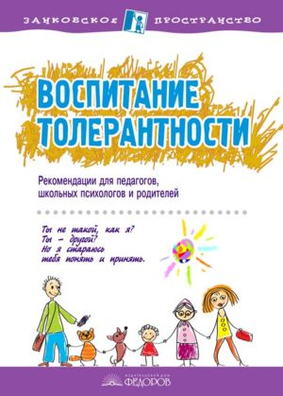

Смысловое значение этого слова
в английском – готовность быть терпимым;
во французском – отношение, когда человек думает и действует иначе, чем ты сам;
в китайском – быть по отношению к другим великолепным;
в арабском – милосердие, терпение, сострадание;
в русском – умение принять другого таким, какой он есть.

Толерантность. Что это такое? -
Если спросит кто-нибудь меня,
Я отвечу: "Это все земное.
То, на чем стоит Планета вся".
Толерантность - это люди света
Разных наций, веры и судьбы
Открывают что-то, где-то,
Радуются вместе. Нет нужды
Опасаться, что тебя обидят
Люди, цвета, крови не твоей.
Опасаться, что тебя унизят
Люди на родной Земле твоей.
Ведь Планета наша дорогая
Любит всех нас: белых и цветных!
Будем жить, друг друга уважая!
Толерантность - слово для живых!

Правовая ответственность за разжигание межнациональной и
межконфессиональной розни
"Уголовный кодекс Российской Федерации"

Статья 282. Возбуждение ненависти либо вражды, а равно унижение человеческого достоинства»

Статья 282.1. Организация экстремистского сообщества

Статья 282.2. Организация деятельности экстремистской организации
"Конституция Российской Федерации"
Статья 19
1. Все равны перед законом и судом.
2. Государство гарантирует равенство прав и свобод человека и гражданина независимо от пола, расы,
национальности, языка, происхождения, имущественного и должностного положения, места жительства, отношения к религии,
убеждений, принадлежности к общественным объединениям, а также других обстоятельств. Запрещаются любые формы
ограничения прав граждан по признакам социальной, расовой, национальной, языковой или религиозной принадлежности.
3. Мужчина и женщина имеют равные права и свободы и равные возможности для их реализации.
Статья 21
1. Достоинство личности охраняется государством. Ничто не может быть основанием для его умаления.
2. Никто не должен подвергаться пыткам, насилию, другому жестокому или унижающему человеческое достоинство
обращению или наказанию. Никто не может быть без добровольного согласия подвергнут медицинским, научным или иным
опытам.
Статья 29
1. Каждому гарантируется свобода мысли и слова.
2. Не допускаются пропаганда или агитация, возбуждающие социальную, расовую, национальную или религиозную
ненависть и вражду. Запрещается пропаганда социального, расового, национального, религиозного или языкового
превосходства.
3. Никто не может быть принужден к выражению своих мнений и убеждений или отказу от них.
4. Каждый имеет право свободно искать, получать, передавать, производить и распространять информацию любым
законным способом. Перечень сведений, составляющих государственную тайну, определяется федеральным законом.
5. Гарантируется свобода массовой информации. Цензура запрещается.

18 ноября – день толерантности

